T U I N H I S T O R I S C H G E N O O T S C H A P C A S C A D E

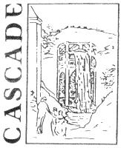 NIEUWSBRIEF 3, herfst 2004

Contact: c.oldenburger@historischetuinen.nl

INHOUD

- Inleiding: medewerking / aandacht / actie van donateurs gevraagd.
- Nieuws.
- Mededelingen van het bestuur.
- Interactief / Actie.
- Recent verschenen en binnenkort te verschijnen publicaties.
- Exposities.
- Agenda.
- Zoekplaatje.

- Inleiding.
Op de Cascad-E-Nieuwsbrief krijgen we veel reacties, chapeaus en andere tekenen van waardering. Dat doet ons goed en het is een bewijs dat nieuwtjes op ons interessegebied toch niet zo gemakkelijk ergens anders opgeschept liggen.
Aan het begin van het zomerseizoen ging de versturing echter helemaal mis. Iedereen heeft dat gemerkt. Vooral de mensen die geen kabel en geen ADSL hebben, vonden het niet leuk. We bieden onze welgemeende excuses aan. Mochten er nog mensen zijn die kosten hebben moeten maken, om alles op hun eigen computer weer recht te breien, dan kunt u die kosten opgeven bij Arthur Met, die de Nieuwsbrief verstuurt en onze penningmeester is (app.met@pandora.be). Alle voorzorgsmaatregelen zijn nu genomen om de verzending soepel en correct te laten verlopen.
We vragen nog steeds uw actieve medewerking voor het samenstellen van deze brief. Heeft u een nieuwtje of heeft u hulp nodig in welke vorm dan ook, u kunt de Nieuwsbrief gebruiken om iets op te werpen. Wel graag teksten uiterlijk een week voor het begin van ieder nieuw seizoen inleveren.
Voor het Bulletin vragen we een nieuwe medewerker die zowel tekstueel redactiewerk kan doen, als ook Birgit kan bijstaan met de opmaak van het Bulletin. Het loopt op het ogenblik niet zo soepel als we gehoopt hadden en vragen dringend om hulp. Wie heeft zin om de redactie te komen versterken?

- Nieuws.HOT.
Alette Fleischer schrijft ons het volgende: Op 2 oktober kom ik op de TV! wel voor vijf hele minuten. Dan promoot ik "mijn" mooiste plek van Nederland. Via de website van de NCRV (http://info.omroep.nl/ncrv/home?nav=thgiIsHtGPIN)
kan je op mij stemmen, dat mijn plek ook de mooiste is van allemaal. Stel ik win: dan ontvang ik 25.000 euro, die ik dan direct mag overhandigen aan een goed doel. Mijn doel is de beeldentuin van het Kroller-Muller Museum.
Stem op mij, en eeuwige dank zal je ten deel vallen.

- Mededelingen van het Bestuur.

Jaar van het Kasteel 2005
Overgenomen uit de Nieuwsbrief van Jaar van het Kasteel 2005:

Rademaker en de Rijksgebouwendienst
Door heel het land heen zal er een tentoonstelling te zien zijn over het werk van de Rijksgebouwendienst. Tekeningen van 17e- en 18e -eeuwse tekenaars, zoals Abraham Rademaker, worden vergeleken met foto’s van de huidige situatie. Ook komt men te weten hoe de Rijksgebouwendienst te werk gaat om zijn kastelen en buitenplaatsen zo goed mogelijk te behouden. Deze tentoonstelling is gemaakt naar aanleiding van de publicatie van de kasteeltekeningen van Rademaker.

- Museum für Europäische Gartenkunst
Im Rahmen der EUROGA 2002 plus wurde am 19. April 2002 das Museum für Europäische Gartenkunst im Ostflügel des Benrather Schlosses (achter Düsseldorf CO) eröffnet. Es hat sich zur Aufgabe gesetzt, das in der Anlage Benrath idealtypische Zusammenspiel architektonischer und gartenkünstlerischer Vorstellungen sowie die Zusammenhänge von Schloss und Park zu verknüpfen und zu verdeutlichen.
Auf einer Ausstellungsfläche von ca. 2000 qm werden mit Skulpturen, Plastiken, Gemälden, Graphiken, Porzellan, bibliophilen Büchern, Modellen und modernen Medien Stile und Themen der Gartenkunst vorgestellt, die sich im Bautypus der maison de plaisance in Benrath bündeln. Der aufgeschlagene Fächer reicht von der Villenidee und den locus amoenus der Antike bis zur italienischen Renaissance, von der barocken Repräsentationsanlage bis zum Paradigmenwechsel des englischen Landschaftsgartens. In sieben Räumen zeigt das Museum Wechselausstellungen mit Kabinettausstellungen zu ausgewählten Themen aus der Geschichte der Garten und Präsentationen zu zeitgenössischen Konzeptionen.
Jeden 3. Sonntag um 14.30 Uhr bietet das Museum eine öffentliche Führung an. Vorträge, Seminare und Symposien zu Themen der Europäischen Gartenkunst runden das vielfältige Angebot ab. Zie www.schloss-benrath.de
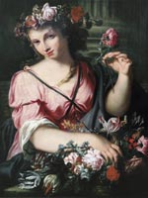

- In het augustusnummer van Heemschut wordt Fons Asselbergs, directeur RDMZ, geïnterviewd door Maarten Meester. Asselbergs brengt een nieuwe en frisse kijk op Monumentenzorg: ‘Pas op: er komt een nieuwe tijd’, waarschuwt hij. De traditionele monumentenzorg is geen lang leven meer beschoren. Het zal steeds meer gaan over ‘betekenissen en bestemmingen’ en steeds minder over ‘reddingen en restauraties’. Zelden heb ik (CO) een instituut zo vaak zien en horen veranderen van organisatiestructuur en beleid. Kreten (missies) als behoud en beheer, restauratie en reconstructie, behoud door ontwikkeling, kennisinstituut, beleving, betekenis en bestemming zijn de afgelopen decennia de revue gepasseerd. Het is echt niet bij te houden. De nieuwe missie luidt: a) kennisontwikkeling; b) kennisoverdracht; c) culturele planologie; d) gebiedsgerichte aandacht voor samenhangende betekenissen. Misschien staan de woorden Nationaal en Erfgoed en Centrum wel in de nieuwe naam, als ik het goed begrepen heb. Zie Heemschut, augustus 2004, p. 10, 11.

Overigens heeft Duitsland nog een tuinkunstmuseum: Das Gartenkunst-Museum Schloss Fantaisie, in Donndorf bij Bayreuth. Zie volgende Nieuwsbrief.

- Interactief / Actie.
Ook in een volgende Nieuwsbrief, als er ruimte overschiet voor dit punt, willen we eens aandacht besteden aan Tuinen en muziek en/of aan een idee van Lucia, die eens opperde of het niet nuttig zou zijn van elke tuinstijl in ieder geval één voorbeeld in Nederland te behouden; ik doel dan op één tuin uit de Hollandse renaissance-periode; één uit de barok; één uit de periode van de romantiek (landschapsstijl); één uit de periode van Jugendstil en Art Deco (gemengde stijl en architectonische stijl) en tenslotte één uit de moderne tijd na WOII. We willen dan uw medewerking vragen in de vorm van reacties op onze vragen (interactief).

5. Recent verschenen publicaties.
- Steenhuis, Marinke. Jan Kalff, landschapsarchitect in de naoorlogse stedenbouw Wageningen, 2004. 160 pp.ISBN 9075271166.

- Morren, J. Red. Guus Hartendorf. Kastelen en buitenplaatsen in Velsen. Deel 2. Velsen, 2004. 224 pp. ISBN 90-808333-1-2.

Geschiedenis Hortus Bulborum beschreven in een rijk geïllustreerd boek
Afgelopen voorjaar verscheen het prachtige boek over de geschiedenis van de Hortus Bulborum van de hand van de schrijver drs. Leslie Leijenhorst. Hij belicht daarin de geschiedenis van meer dan 75 jaar Hortus Bulborum in al zijn facetten. In het boek zijn ook alle gewassen opgenomen die in de tuin groeien, onderverdeeld naar soort, groep en waar mogelijk ook de winners en jaar van registratie. Het boek is rijk geïllustreerd.
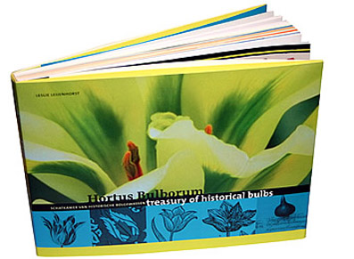

Titel: Hortus Bulborum, schatkamer van historische bolgewassen / Hortus Bulborum treasury of historical bulbs.
Stichting Uitgeverij Noord-Holland, ISBN 90 71123 74 X, prijs € 22,50 exclusief verzendkosten. Het boek is te bestellen via info@hortus-bulborum.nl Verder kunt u het boek ook in een luxere editie rechtstreeks bij de auteur bestellen via belvedere@wxs.nl of 026 3895993.
- Tijdschrift Die Gartenkunst.
Het tijdschrift met deze naam bedient zijn (potentiële) lezers op een keurige manier. Men kan op de website www.die-gartenkunst.de de titels van de artikelen in alle nummers vanaf de oprichting bekijken, men kan uitgebreid de inhoud van het laatste nummer bekijken en zelfs tijdelijk artikelen uit het laatst verschenen deel downloaden. Dit keer is dit een artikel van ons Cascade-lid Edward Leeuwin. Klik via Das Aktuelle Heft op zijn naam en u krijgt zijn nieuwste artikel over Echoes of Arcadia. Rituals in the Arcadian Landscape of Castle Howard te zien. Dit kan men downloaden en uitprinten. Evenzo het artikel van Andreas Pahl: Der Branitzer Außenpark – Unverzichtbarer Bestandteil der Pücklerschen Parkschöpfung.
- Het laatste nummer van Hermeneus (Jg. LXXVI / II -2004), het tijdschrift voor Antieke Cultuur,
is geheel (162 pp.) gewijd aan tuinen. (Overgenomen van de website: www.nkv.nl/publicaties/Hermeneus): Een literatuurlijst, een overzicht van belangrijke te bezoeken antieke tuinen en websites ontbreken niet. Een eigen stukje groen is voor veel mensen een onbereikbare droom. Dat geldt voor nu maar zeker ook in de Oudheid. Antieke Tuinen is een zeer boeiend en veelzijdig onderwerp, niet alleen voor mensen met groene vingers maar ook voor mensen die zich interesseren voor de wereld van de Oudheid. Daarom is het themanummer van het tijdschrift HERMENEUS dit jaar gewijd aan antieke tuinen.Antieke Tuinen
De elf artikelen en twee vertaalde fragmenten zijn gerangschikt aan de hand van drie onderwerpen.
Het eerste deel, De reële tuin, begint met de resultaten van modern archeologisch onderzoek naar tuinen. Het tweede deel, De historische tuin, beschrijft de paradeisoi van de oriëntaalse heersers.
In het derde deel, De literaire tuin, staat de tuinbeleving centraal: hoe en wat schreef men in de Oudheid over tuinen. We nemen een kijkje, van Homerus tot monnik Walhfried (9de eeuw).
Ter afsluiting van het thema wordt de lezer meegenomen naar een aantal muzikale tuinscenes, van Monteverdi tot Michael Tippett. De auteurs hebben allen bekendheid verworven door hun onderzoek op het gebied van de Oudheid, als archeoloog, als classicus, en als historicus. De auteurs zijn Gemma Jansen (gastredacteur), Eric Moormann, Stephan Mols, Pauline van Rijn, Hans Teitler, Wolther Kassies, Wim Verbaal, Hans Smolenaars, Vincent Hunink en Gerard Bartelink.
- In Revue Veilles Maisons Francaises VMF, no.202, p. 72-74,
staat een aardig artikeltje over de handtekening van Le Nôtre in het voormalige doolhof van Versailles. Wat is die VMF eigenlijk? A cultural non-profit association and a magazine promoting the knowledge, connoisseurship and preservation of architectural heritage, historical and environmental sites. Zie verder www.vmf.net Iets dergelijks als De Woonstede misschien.
Het artikel gaat over het ontwerp van Le Nôtre voor het doolhof van Versailles (1668), in welk ontwerp volgens de auteur van dit artikel (Christophe Tardivon) mogelijk in de loop van de paden de letters van de naam LE NÔTRE (incl. accent circonflexe) herkenbaar zijn. Als deze hypothese bevestigd wordt, zo vraagt de schrijver zich af, zou het doolhof dan bij een restauratie teruggebracht moeten worden, en zou men derhalve het later aangelegde "Bosquet de la Reine" moeten laten verdwijnen ? Misschien kunt u het artikel via een UB eens laten komen uit Paris (of zou het ergens in het Nederlandse Bibliotheek-circuit te op te vragen zijn via Parijs of brussel zijn?). Men kan het ook kopen via de website.

- Overgenomen uit Het Kanaal:
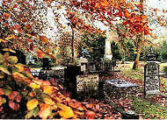
Op 16 september 2004 wordt het handboek ‘De Laatste Tuin’ gepresenteerd op het noviteitenpaviljoen van de Uitvaartbeurs, in de Jaarbeurs te Utrecht. Auteur is landschapsarchitecte Ada Wille. Het boek is bedoeld voor allen die beroepshalve met begraafplaatsen te maken hebben en behandelt onder meer het ontwerp, de inrichting, de aanleg en het beheer. Op de Nederlandse begraafplaats doet zich de laatste decennia, haast ongemerkt, een kentering voor. Met het grotendeels wegvallen van het doodstaboe verandert ook het beeld van de begraafplaats. Nabestaanden vragen bijvoorbeeld ruimere mogelijkheden om overledenen te gedenken, wat tot uitdrukking komt in expressiever vormgegeven gedenktekens. Tegelijkertijd verlangen zij wel een rustige, sfeervolle inrichting. Verder worden begraafplaatsen steeds hoger gewaardeerd om hun landschappelijke, ecologische en cultuurhistorische betekenis.
Een begraafplaats moet niet alleen voldoen aan deze veranderende maatschappelijke wensen, maar ook aan vele wettelijke en technische randvoorwaarden. Verder moet rekening worden gehouden met locale omstandigheden, die tussen begraafplaatsen onderling sterk kunnen verschillen. De Laatste Tuin biedt informatie en inspiratie bij het zoeken naar oplossingen 'op maat'.
- Het nieuwe Jaarboek Amsterdam Monumenten en Archeologie 3 is uit.
Hierin staat een artikel van Mireille Dosker en Nanette de Jong, getiteld: Openheid in het gesloten bouwblok. p.25-33. Het onderwerp is de inventarisatie van tuinhuizen, die wordt uitgevoerd door het Bureau Monumenten en Archeologie Amsterdam. Met nadruk wordt erop gewezen dat thans geen Amsterdamse tuinhuizen zijn beschermd (vanwege de Mon.wet 1988) omdat dat niet mogelijk schijnt te zijn. Het is de bedoeling dat gewerkt gaat worden aan “complex-beschermingen”, zodra de inventarisatie is voltooid.
- Overgenomen uit: Najaarscatalogus Uitgeverij Verloren (Hilversum) 2004:
Onder redactie van ons bestuurslid Piet Bakker e.a. zal in december 2004 verschijnen het boek Boombergpark in Hilversum: vanwege de mooie uitzichten vanaf de Boomberg kocht de Hilversumse schilder Jan van Ravenswaay er in 1835 samen met enkele vrienden akkerland om een belommerde wandeling aan te leggen. Het werd het eerste publieke wandelgebied in Nederland buiten een bebouwde kom. Sinds de bouw van het omliggende villagebied, de Boombergwijk, is het een stadspark, dat druk wordt bezocht door mensen uit de wijde omgeving…ca. Euro 15,=; ca. 96 p.; NUR 680/521.
- Exposities.
- 6 t/m 26 september, dus wel snel zijn, als u dit wat lijkt: Europese tuinen in oude prenten in B.C.Koekkoek-Haus in Kleve.
400 jaar geleden werd Johan Maurits van Nassau-Siegen geboren. In Nederland is Maurits vooral bekend als bouwheer van het Mauritshuis en als gouverneur van de Braziliaanse koloniën, maar in Duitsland is hij bekend als stadhouder van Kleef, in dienst van de keurvorst van Brandenburg. Het Koekkoek-Haus heeft geïnspireerd door zijn grote belangstelling voor de tuinkunst een tentoonstelling samengesteld getiteld Europese tuinen in oude prenten: Villa Aldobrandi, Versailles, Sanssouci, Ermenonville en nog veel meer. Wie destijds de Cascade-excursie naar Kleef heeft gemist, moet vooral naar Kleef afreizen en aldaar naast de tentoonstelling ook de overblijfselen van zijn tuinkunst bewonderen.
Zie voor de persoon Johan Maurits ook: www.koninklijkehaagschegolf.nl/index.html

- (Overgenomen van de website van de UB Amsterdam, www.uba.uva.nl)
Van 11 oktober tot 5 november kunt u in de tentoonstellingszaal van de Universiteitsbibliotheek UVA Amsterdam de expositie
De schat van Spaarnberg bewonderen, over de bijzondere botanische bibliotheek van Adriaan van der Hoop. De Amsterdamse 19e eeuwse bankier Adriaan van der Hoop was een liefhebber van exotische planten. Naast een grote collectie schilderijen beschikte hij ook over een kleine, maar zeer kostbare specialistische bibliotheek met een aantal van de fraaiste botanische plaatwerken die in de eerste helft van de 19e eeuw zijn verschenen.
Verzamelwoede
De Universiteitsbibliotheek zal tijdens de tentoonstelling Het geschenk, Hollandse meesters van een Amsterdamse bankier
die georganiseerd wordt door het Amsterdams Historisch Museum en het Rijksmuseum, gedurende vier weken een ander element van de verzamelwoede en de brede interesse van Adriaan van der Hoop belichten. Deze puissant rijke Amsterdamse 19e eeuwse bankier was namelijk naast een groot verzamelaar van Hollandse meesters een liefhebber van exotische planten die hij kweekte op zijn buitenplaats Spaarnberg bij Santpoort. Naast de grote bibliotheek in zijn Amsterdamse grachtenhuis had hij op zijn landgoed een kleine, maar zeer kostbare specialistische bibliotheek.
Twee wetenschappelijke catalogi
Van der Hoop had op Spaarnberg een indrukwekkende verzameling exotische planten bijeengebracht, die hij zelf probeerde te identificeren met behulp van zijn privé-bibliotheek. Dat Van der Hoop zijn tuin en de nieuwe planten zeer serieus nam, wordt wel geïllustreerd door de twee wetenschappelijke catalogi die hij van zijn Hortus Spaarnbergensis liet vervaardigen. De eerste werd samengesteld door de Amsterdamse, en later ook Leidse, hoogleraar in de botanie Willem Hendrik de Vriese (1806-1862). De tweede door de Amsterdamse geneesheer Merkus Doornik die zelf ook een flora van Amsterdam uitgaf. Deze catalogi en Van der Hoop’s eigen exemplaar mét aantekeningen zijn te bezichtigen op de tentoonstelling. Hoe dierbaar zijn planten voor hem waren blijkt ook uit het feit dat hij als eerste een verwarmde kas in Nederland bezat.
Fraaie handgekleurde platen
De tijd waarin Van der Hoop leefde wordt beschouwd als de bloeiperiode van de botanische boekillustratie. De bankier kon zich de hoogtepunten op dit terrein, kostbare werken met fraaie handgekleurde platen, in kleine oplagen, permitteren. Beroepsbotanici van de Amsterdamse en Leidse hortus kwamen graag op Spaarnberg, niet alleen voor de zeldzame planten maar voor de boekerij met werken die voor hen zelf onbetaalbaar waren.
Na de dood van Van der Hoop in 1854 werd zijn Amsterdamse bibliotheek geveild, maar de botanische bibliotheek bleef bijeen op Spaarnberg en werd uiteindelijk in 1924 geschonken aan de Amsterdamse Hortus Botanicus en maakt nu deel uit van de Bijzondere Collecties van de Universiteitsbibliotheek.
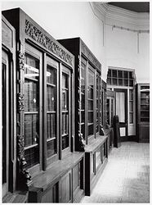 (Aanvulling CO): De speciaal voor deze collectie vervaardigde boekenkast, staat sinds 1924 nog steeds boven in de hal van het voormalig Botanisch Lab., Plantage Middenlaan 2, tegenwoordig de zetel van het IVN. Foto Beeldbank Gemeentearchief.
- Agenda
- KNOB-symposium 8 oktober. U heeft hier onlangs een email over ontvangen. Cascade-leden kunnen voor een gereduceerd bedrag intekenen voor het symposium over restauratie en reconstructie in Utrecht (Spoorwegmuseum).
- Cascade-Mini-symposium, donderdag 18 november 16.00 uur tot 18.30 uur, restaurant Het Viaduct Rhenen, boven het NS-station. Nadere aankondiging zal u per post ontvangen. Sprekers zullen zijn ons Cascade-lid Martijn Andela over de tuinarchitectuur van vader en zoon Van Lunteren en De Gelderse Toren te Spankeren; en Ben Bregman over de geschiedenis en toekomst van de tuinen van Huis Hofwijck te Voorburg.

- Zoekplaatje.
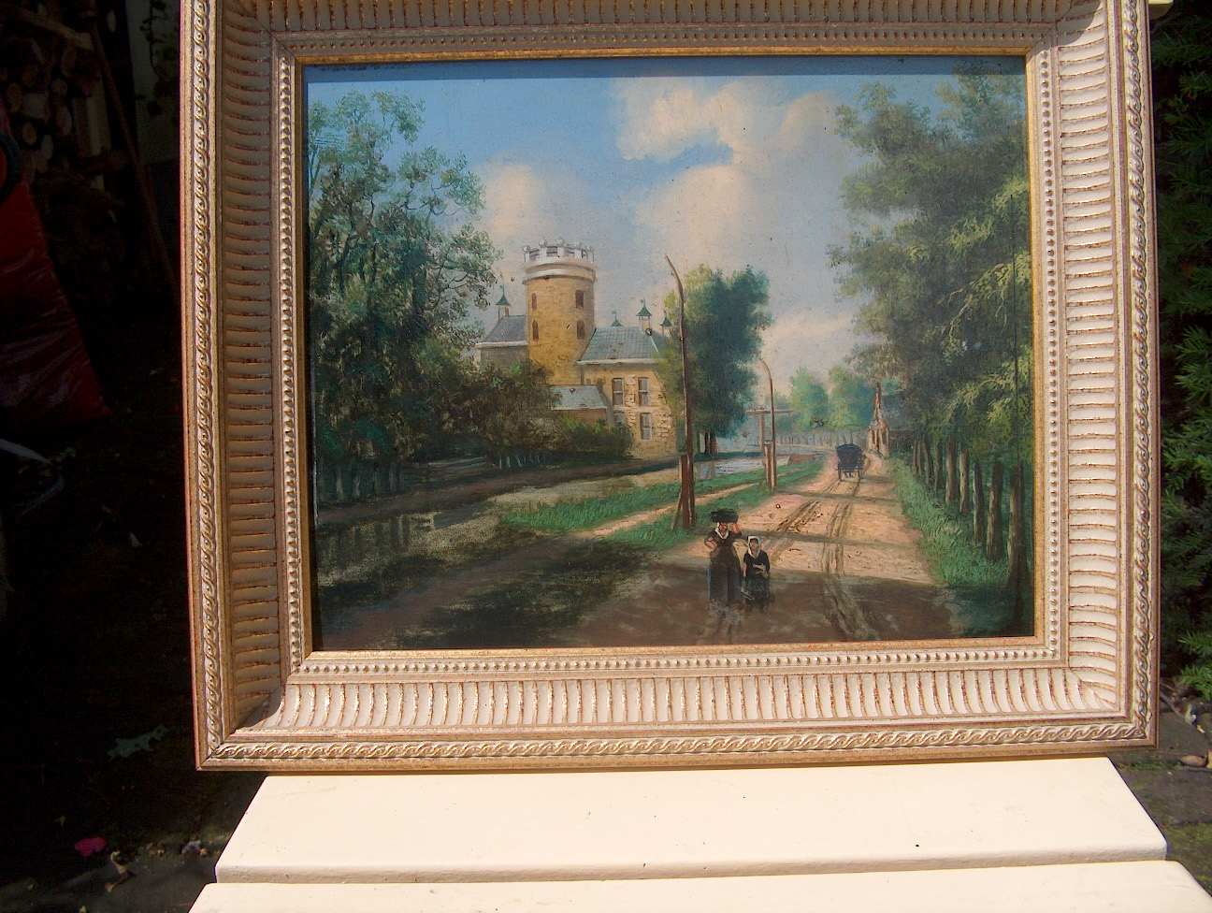 Welke buitenplaats herkent u?
Het is de bedoeling dat onder het Kopje Zoekplaatje van de Nieuwsbrief in het vervolg een plaatje komt met een vraag van een lezer. Iedereen kan een plaatje insturen (zwart/wit of gekleurd) en vragen stellen aan onze lezers, bijvoorbeeld welke buitenplaats wordt op dit schilderij voorgesteld of ik zou graag willen weten wie de schilder is van deze hier afgebeelde buitenplaats of kent u deze (afgebeelde) plant etc. etc. Zo ontving ik een maand geleden een schilderij met een vraag over de daarop afgebeelde bloemen. Maar de afbeelding van de bloemen was niet scherp genoeg. Zorg er dus voor dat, als de vraag details betreft, de resolutie zo hoog is dat de ontvanger de afbeelding zelf kan vergroten ter bestudering. De vraag dient beantwoord te worden via het contactadres van deze Nieuwsbrief (zie bovenaan de brief) en wij zorgen ervoor dat het antwoord z.s.m.naar de inzender wordt gestuurd. Ook zal het antwoord in de volgende Nieuwsbrief bekend worden gemaakt. Wij zien uw inzending gaarne tegemoet.

